TRƯỜNG ĐẠI HỌC SÀI GÒN
KHOA CÔNG NGHỆ THÔNG TIN

BÁO CÁO ĐỒ ÁN CHUYÊN NGÀNH
FOOTBASE
NỀN TẢNG MẠNG XÃ HỘI WEB VÀ CHAT DI ĐỘNG

Sinh viên thực hiện: [Họ tên]
Mã sinh viên: [MSSV]
Lớp: [Lớp]
Giảng viên hướng dẫn: Từ Lãng Phiêu

TP. HỒ CHÍ MINH, 2026

TRANG PHỤ BÌA

BÁO CÁO ĐỒ ÁN CHUYÊN NGÀNH
Đề tài: Footbase - Social Web & Chat App

Sinh viên thực hiện | [Họ tên]
Mã sinh viên | [MSSV]
Lớp | [Lớp]
Giảng viên hướng dẫn | Từ Lãng Phiêu

LỜI CẢM ƠN
Trong quá trình thực hiện đồ án, em đã nhận được nhiều sự hỗ trợ quý báu từ giảng viên hướng dẫn, thầy cô trong Khoa Công nghệ Thông tin và các bạn cùng lớp. Những góp ý chuyên môn, định hướng thực hiện và sự động viên kịp thời là nguồn hỗ trợ quan trọng giúp em hoàn thành đề tài này.
Em xin bày tỏ lòng biết ơn sâu sắc đến giảng viên hướng dẫn - thầy Từ Lãng Phiêu - người đã tận tình hướng dẫn, góp ý về nội dung chuyên môn, cách tổ chức báo cáo và định hướng kỹ thuật trong suốt quá trình thực hiện đề tài Footbase.
Bên cạnh đó, em xin cảm ơn quý thầy cô của Trường Đại học Sài Gòn đã trang bị nền tảng kiến thức cần thiết về lập trình, cơ sở dữ liệu, phân tích thiết kế hệ thống và phát triển phần mềm để em có thể vận dụng vào đồ án này.
Do thời gian thực hiện và kinh nghiệm thực tế còn hạn chế, báo cáo khó tránh khỏi một số thiếu sót. Em rất mong nhận được những ý kiến nhận xét và góp ý từ quý thầy cô để đề tài được hoàn thiện hơn.
Em xin chân thành cảm ơn.

NHẬN XÉT CỦA GIẢNG VIÊN
Nhận xét của giảng viên hướng dẫn:
...............................................................................................
...............................................................................................
...............................................................................................
...............................................................................................
...............................................................................................
...............................................................................................
...............................................................................................
...............................................................................................

Điểm: ....................................................

Giảng viên ký tên
(Ký và ghi rõ họ tên)

MỤC LỤC
Contents
TRANG PHỤ BÌA 2
LỜI CẢM ƠN 3
NHẬN XÉT CỦA GIẢNG VIÊN 4
DANH MỤC HÌNH ẢNH 8
DANH MỤC BẢNG BIỂU 8
CHƯƠNG 1. GIỚI THIỆU ĐỀ TÀI 9
1.1. Lý do chọn đề tài 9
1.2. Mục tiêu đề tài 9
1.3. Đối tượng và phạm vi nghiên cứu 10
1.3.1. Đối tượng nghiên cứu 10
1.3.2. Phạm vi nghiên cứu 10
1.4. Phương pháp thực hiện 11
1.5. Cấu trúc báo cáo 11
CHƯƠNG 2. PHÂN TÍCH YÊU CẦU HỆ THỐNG 12
2.1. Mô tả bài toán 12
2.2. Yêu cầu chức năng 12
2.3. Yêu cầu phi chức năng 13
2.4. Đối tượng sử dụng 14
2.5. Mô tả quy trình nghiệp vụ 14
CHƯƠNG 3. PHÂN TÍCH VÀ THIẾT KẾ HỆ THỐNG 15
3.1. Kiến trúc tổng thể hệ thống 15
3.2. Phân chia chức năng giữa các thành phần 15
3.2.1. Frontend Web React + TypeScript15
3.2.2. Backend ASP.NET Core Web API 16
3.2.3. Cơ sở dữ liệu và lưu trữ 16
3.3. Biểu đồ Use Case 16
3.4. Thiết kế cơ sở dữ liệu 16
3.4.1. Nguyên tắc thiết kế 16
3.4.2. Danh sách bảng dữ liệu chính 16
3.4.3. Mô tả nhóm bảng dữ liệu chính16
3.4.4. Quan hệ dữ liệu tiêu biểu 16
3.5. Thiết kế API 16
3.6. Thiết kế giao diện 16
CHƯƠNG 4. CÔNG NGHỆ SỬ DỤNG 16
4.1. React và TypeScript 16
4.2. Tailwind CSS 16
4.3. ASP.NET Core Web API 16
4.4. Entity Framework Core, SQL Server, MySQL16
4.5. JWT, Spring Security và OAuth216
4.6. SignalR và STOMP WebSocket16
4.7. Cloudinary và Microsoft Azure16
4.8. Công cụ và thư viện hỗ trợ 16
CHƯƠNG 5. CÀI ĐẶT VÀ XÂY DỰNG HỆ THỐNG 16
5.1. Môi trường phát triển 16
5.2. Cấu trúc thư mục frontend 16
5.3. Cấu trúc backend ASP.NET Core và Spring Boot16
5.4. Mô tả các chức năng đã xây dựng 16
5.4.1. Chức năng đăng ký và đăng nhập 16
5.4.2. Chức năng bài viết và tương tác 16
5.4.3. Chức năng bạn bè và hồ sơ cá nhân 16
5.4.4. Chức năng story và thông báo 16
5.4.5. Chức năng nhắn tin, trò chơi và quản trị16
5.5. Tích hợp hệ thống 16
5.6. Triển khai và cấu hình vận hành 16
CHƯƠNG 6. KIỂM THỬ VÀ ĐÁNH GIÁ 16
6.1. Mục tiêu kiểm thử 16
6.2. Kiểm thử chức năng 16
6.3. Kiểm thử giao diện và responsive 16
6.4. Đánh giá kết quả đạt được 16
6.5. Hạn chế của hệ thống 16
CHƯƠNG 7. KẾT LUẬN VÀ HƯỚNG PHÁT TRIỂN 16
7.1. Kết luận 16
7.2. Hướng phát triển 16
TÀI LIỆU THAM KHẢO 16
PHỤ LỤC 16
Phụ lục A. Gợi ý minh chứng cần bổ sung 16
Phụ lục B. Gợi ý danh sách API chi tiết 16
Phụ lục C. Thông tin cần điền thủ công trước khi nộp 16

DANH MỤC HÌNH ẢNH
Hình 3.1. Kiến trúc tổng thể của hệ thống Footbase
Hình 3.2. Sơ đồ Use Case tổng quát
Hình 3.3. Giao diện đăng nhập
Hình 3.4. Giao diện trang chủ
Hình 3.5. Giao diện hồ sơ người dùng
Hình 5.1. Cấu trúc thư mục frontend
Hình 5.2. Cấu trúc backend C# và backend Java
Hình 6.1. Kết quả kiểm thử giao diện trên thiết bị khác nhau
Hình 6.2. Minh họa luồng CI/CD và triển khai

DANH MỤC BẢNG BIỂU
Bảng 2.1. Yêu cầu chức năng của hệ thống
Bảng 2.2. Yêu cầu phi chức năng của hệ thống
Bảng 3.1. Danh sách bảng dữ liệu chính
Bảng 3.2. Danh sách API tiêu biểu
Bảng 5.1. Môi trường phát triển
Bảng 6.1. Bảng kiểm thử chức năng
Bảng 6.2. So sánh kết quả theo nhóm tiêu chí

CHƯƠNG 1. GIỚI THIỆU ĐỀ TÀI

1.1. Lý do chọn đề tài
Trong bối cảnh chuyển đổi số diễn ra mạnh mẽ, các nền tảng mạng xã hội không chỉ là công cụ giao tiếp mà còn trở thành môi trường chia sẻ thông tin, xây dựng cộng đồng và hình thành các tương tác trực tuyến theo thời gian thực. Việc nghiên cứu và xây dựng một ứng dụng mạng xã hội giúp người học tiếp cận được nhiều bài toán điển hình trong phát triển phần mềm hiện đại như quản lý người dùng, bảo mật, xử lý dữ liệu lớn, tương tác theo thời gian thực và tối ưu trải nghiệm người dùng.
Đề tài Footbase được lựa chọn nhằm mô phỏng các chức năng cốt lõi của một nền tảng mạng xã hội hiện đại, đồng thời đáp ứng trực tiếp yêu cầu của học phần đồ án full-stack. Đây là đề tài có phạm vi đủ rộng để vận dụng kiến thức về frontend, backend, cơ sở dữ liệu, xác thực, kiểm thử và triển khai cloud, nhưng vẫn đủ cụ thể để có thể tổ chức thành một hệ thống hoàn chỉnh.
Ngoài giá trị học thuật, đề tài còn có ý nghĩa thực tiễn vì tạo ra một sản phẩm mẫu gần với các hệ thống thực tế. Thông qua việc triển khai Footbase, sinh viên có điều kiện rèn luyện tư duy phân tích yêu cầu, thiết kế hệ thống, tổ chức mã nguồn, xử lý API, làm việc với dữ liệu quan hệ và chuẩn bị ứng dụng cho môi trường triển khai thực tế.
Đề tài được lựa chọn vì phù hợp định hướng full-stack của học phần và có tính liên kết giữa web, mobile, backend C# và backend Java.

1.2. Mục tiêu đề tài
Mục tiêu của đề tài là xây dựng hệ sinh thái Footbase gồm ứng dụng mạng xã hội web và ứng dụng chat di động, bảo đảm yêu cầu về giao diện, xử lý nghiệp vụ, dữ liệu, bảo mật, kiểm thử và triển khai.
Nhóm triển khai theo kiến trúc hai backend: ASP.NET Core cho nghiệp vụ mạng xã hội và Spring Boot cho nghiệp vụ chat, hồ sơ người dùng và xác thực; đồng thời đồng bộ trải nghiệm giữa web và mobile.
- Xây dựng frontend web theo mô hình Single Page Application bằng React và TypeScript, tổ chức giao diện theo hướng component, hỗ trợ responsive và tối ưu trải nghiệm người dùng.
- Xây dựng backend I bằng ASP.NET Core Web API theo phong cách RESTful, tách biệt rõ controller, service và repository để thuận tiện cho bảo trì và mở rộng.
- Xây dựng backend II bằng Spring Boot (Java 17) theo phong cách RESTful, quản lý các nghiệp vụ auth, profile, friendship, conversation và message.
- Thiết kế cơ sở dữ liệu quan hệ I bằng SQL Server thông qua Entity Framework Core, phản ánh các quan hệ giữa bài viết, bình luận, lượt thích, story, báo cáo nội dung và nhật ký quản trị.
- Thiết kế cơ sở dữ liệu quan hệ II bằng MySQL thông qua Spring Data JPA, phản ánh các quan hệ giữa người dùng, hồ sơ, bạn bè, cuộc trò chuyện, tin nhắn và tệp đính kèm.
- Triển khai cơ chế xác thực bằng JWT trên cả hai backend; backend Java dùng Spring Security OAuth2 Resource Server, backend C# dùng JWT Bearer.
- Tích hợp các chức năng nghiệp vụ chính gồm đăng ký, đăng nhập, quản lý hồ sơ, đăng bài, tương tác, kết bạn, nhắn tin realtime và quản trị nội dung.
- Ứng dụng SignalR cho thông báo và game realtime ở web; sử dụng STOMP/WebSocket cho chat realtime; dùng Cloudinary cho media và GitHub Actions + Azure cho CI/CD.
- Thực hiện kiểm thử các thành phần cốt lõi nhằm đánh giá tính đúng đắn, độ ổn định và mức độ sẵn sàng triển khai của hệ thống.

1.3. Đối tượng và phạm vi nghiên cứu

1.3.1. Đối tượng nghiên cứu
- Hệ thống gồm ứng dụng web mạng xã hội và ứng dụng chat di động, cho phép người dùng tạo tài khoản, tương tác nội dung, kết nối bạn bè, nhắn tin và quản lý hồ sơ.
- Các công nghệ chính phục vụ phát triển hệ thống gồm React, TypeScript, Tailwind CSS, ASP.NET Core Web API, Spring Boot, SQL Server, MySQL, JWT, SignalR, STOMP/WebSocket, Cloudinary và Azure.
- Các mô hình tổ chức phần mềm được áp dụng gồm kiến trúc client-server, RESTful API, Repository-Service pattern và MVVM cho ứng dụng Android.

1.3.2. Phạm vi nghiên cứu
- Phạm vi chức năng bao gồm: xác thực tài khoản, quản lý hồ sơ, bài viết, bình luận, lượt thích, story, kết bạn, tìm kiếm, báo cáo, nhắn tin realtime và các mini-game realtime.
- Phạm vi người dùng gồm hai nhóm chính: người dùng thông thường và quản trị viên.
- Đề tài triển khai đồng thời phiên bản web (mạng xã hội) và ứng dụng Android (chat), trong đó hai backend phối hợp qua API để đồng bộ dữ liệu người dùng và quan hệ bạn bè.
- Hệ thống hướng tới quy mô học thuật và trình diễn; ưu tiên kiến trúc rõ ràng, dễ mở rộng và có khả năng triển khai thực tế.
- Các tính năng nâng cao như gợi ý nội dung bằng AI, chat video, livestream hoặc phân tách thành microservices không thuộc phạm vi triển khai chính của đồ án.

1.4. Phương pháp thực hiện
- Khảo sát và phân tích yêu cầu từ đề bài để xác định phạm vi chức năng, yêu cầu phi chức năng và tiêu chí đánh giá.
- Thiết kế kiến trúc hệ thống, mô hình dữ liệu, luồng nghiệp vụ và cách tổ chức các module.
- Xây dựng frontend và backend theo từng nhóm chức năng, ưu tiên các chức năng cốt lõi trước, sau đó mở rộng các tính năng hỗ trợ.
- Thực hiện kiểm thử đơn vị, kiểm thử chức năng và rà soát giao diện responsive.
- Chuẩn hóa cấu hình, tài liệu kỹ thuật và chuẩn bị phương án triển khai với GitHub Actions, Azure cùng dịch vụ lưu trữ media Cloudinary.

1.5. Cấu trúc báo cáo
- Chương 1 trình bày lý do chọn đề tài, mục tiêu, phạm vi nghiên cứu và phương pháp thực hiện.
- Chương 2 phân tích yêu cầu chức năng, phi chức năng và mô tả đối tượng sử dụng của hệ thống.
- Chương 3 trình bày kiến trúc tổng thể, phân tích thiết kế hệ thống, cơ sở dữ liệu và API.
- Chương 4 giới thiệu các công nghệ được sử dụng trong đề tài.
- Chương 5 mô tả quá trình cài đặt, tổ chức mã nguồn và cách xây dựng các chức năng chính.
- Chương 6 trình bày kế hoạch kiểm thử, kết quả đánh giá và các hạn chế hiện có.
- Chương 7 tổng kết những kết quả đạt được và đề xuất hướng phát triển tiếp theo.

CHƯƠNG 2. PHÂN TÍCH YÊU CẦU HỆ THỐNG

2.1. Mô tả bài toán
Footbase là nền tảng mạng xã hội kết hợp chat, cho phép người dùng tạo tài khoản, đăng bài, tương tác nội dung, kết bạn, nhắn tin và nhận cập nhật theo thời gian thực trên web/mobile.
Bài toán đặt ra là xây dựng hệ thống đa nền tảng với API nhất quán, dữ liệu quản lý chặt chẽ, bảo mật tốt, trải nghiệm ổn định và khả năng mở rộng trong tương lai.

2.2. Yêu cầu chức năng
Bảng 2.1. Yêu cầu chức năng của hệ thống
STT | Chức năng | Mô tả
1 | Quản lý tài khoản | Đăng ký, đăng nhập, đăng xuất, đổi mật khẩu, cập nhật thông tin hồ sơ.
2 | Quản lý bài viết | Tạo, sửa, xóa, xem danh sách bài viết; hỗ trợ nội dung văn bản và hình ảnh.
3 | Bình luận và lượt thích | Cho phép người dùng bình luận, phản hồi và thả thích bài viết.
4 | Chia sẻ nội dung | Cho phép chia sẻ bài viết về trang cá nhân hoặc feed của người dùng.
5 | Story | Đăng và hiển thị nội dung tạm thời trong khoảng thời gian giới hạn.
6 | Kết bạn | Gửi, chấp nhận, từ chối và hủy lời mời kết bạn; xem danh sách bạn bè.
7 | Thông báo | Nhận thông báo khi có lượt thích, bình luận, kết bạn hoặc thay đổi liên quan.
8 | Hashtag xu hướng | Theo dõi hashtag và thống kê các hashtag được sử dụng nhiều.
9 | Báo cáo nội dung | Người dùng có thể báo cáo bài viết không phù hợp; quản trị viên xử lý báo cáo.
10 | Tìm kiếm | Tìm kiếm người dùng, bài viết hoặc hashtag theo từ khóa.
11 | Quản trị hệ thống | Kiểm soát nội dung, phân quyền vai trò và theo dõi hoạt động hệ thống.

2.3. Yêu cầu phi chức năng
Bảng 2.2. Yêu cầu phi chức năng của hệ thống
STT | Yêu cầu | Mô tả
1 | Hiệu năng | Các thao tác phổ biến như đăng nhập, tải feed, mở danh sách hội thoại và gửi tin nhắn phải phản hồi nhanh, ổn định.
2 | Bảo mật | Mật khẩu được băm an toàn; API bảo vệ bằng JWT; dữ liệu nhạy cảm hạn chế truy cập trái phép.
3 | Khả dụng | Giao diện rõ ràng, dễ sử dụng, phù hợp trên trình duyệt web và ứng dụng Android.
4 | Khả năng mở rộng | Mã nguồn được tổ chức theo module, dễ bổ sung tính năng và mở rộng hệ thống.
5 | Bảo trì | Có phân lớp rõ ràng, sử dụng DTO, service và repository để thuận lợi bảo trì.
6 | Tương thích triển khai | Hệ thống hỗ trợ cấu hình môi trường, tích hợp dịch vụ media ngoài, pipeline CI/CD và triển khai cloud.
7 | Quan sát hệ thống | Sẵn sàng tích hợp logging, monitoring và pipeline CI/CD.

2.4. Đối tượng sử dụng
- Người dùng thông thường: tạo tài khoản, đăng nhập, đăng bài, tương tác nội dung, quản lý bạn bè, nhắn tin và quản lý hồ sơ cá nhân.
- Quản trị viên: giám sát nội dung, xử lý báo cáo, theo dõi nhật ký quản trị và hỗ trợ vận hành hệ thống.

2.5. Mô tả quy trình nghiệp vụ
- Người dùng truy cập ứng dụng web hoặc app Android và thực hiện đăng ký hoặc đăng nhập.
- Sau khi xác thực thành công, client lưu token và điều hướng người dùng đến khu vực chính.
- Người dùng có thể tạo bài viết, bình luận, thả thích, gửi lời mời kết bạn, tham gia hội thoại và cập nhật hồ sơ cá nhân.
- Khi có tương tác mới, hệ thống xử lý nghiệp vụ, lưu dữ liệu và phát realtime thông qua SignalR (web) hoặc STOMP/WebSocket (chat).
- Quản trị viên theo dõi các báo cáo vi phạm, kiểm tra nội dung và thực hiện các tác vụ quản lý cần thiết.

CHƯƠNG 3. PHÂN TÍCH VÀ THIẾT KẾ HỆ THỐNG

3.1. Kiến trúc tổng thể hệ thống
Footbase được thiết kế theo mô hình client-server đa backend. Client gồm web SPA (React + TypeScript) và app Android (Java/XML). Server gồm ASP.NET Core Web API cho social/game và Spring Boot API cho auth/profile/chat.
Dữ liệu social được lưu trên SQL Server thông qua Entity Framework Core; dữ liệu auth/chat được lưu trên MySQL thông qua Spring Data JPA; trạng thái hiện diện có thể tận dụng Redis.
ASP.NET Core giao tiếp với Spring Boot qua lớp tích hợp JavaApiService để dùng lại dữ liệu hồ sơ, bạn bè và một số nghiệp vụ người dùng.

Người dùng (Web Browser / Android App)
React + TypeScript + Tailwind CSS (Web Frontend)
ASP.NET Core Web API + JWT Bearer + SignalR
Entity Framework Core + SQL Server
Spring Boot API + Spring Security JWT + STOMP WebSocket
Spring Data JPA + MySQL (+ Redis cho presence/cache)
Cloudinary / Azure App Service / Azure Blob Static Website / CI-CD

Hình 3.1. Kiến trúc tổng thể của hệ thống Footbase

3.2. Phân chia chức năng giữa các thành phần

3.2.1. Frontend Web React + TypeScript
- Hiển thị giao diện theo mô hình component-based và hỗ trợ responsive.
- Quản lý điều hướng bằng React Router.
- Gọi API qua Axios hoặc Fetch; xử lý loading, error và optimistic UI cho một số tác vụ.
- Quản lý trạng thái người dùng, token xác thực, feed bài viết, thông báo, module nhắn tin và lobby game.

3.2.2. Backend ASP.NET Core Web API
- Cung cấp API cho bài viết, bình luận, story, báo cáo, quản trị, thông báo và phòng game realtime.
- Xử lý logic nghiệp vụ tại tầng service; truy cập dữ liệu tại tầng repository.
- Áp dụng JWT Bearer cho xác thực - phân quyền, kiểm soát truy cập theo vai trò.
- Phát thông báo và trạng thái game theo thời gian thực thông qua SignalR.

3.2.3. Cơ sở dữ liệu và lưu trữ
- SQL Server lưu trữ dữ liệu social như bài viết, bình luận, lượt thích, story, báo cáo và audit log.
- MySQL lưu trữ dữ liệu auth/chat như user, profile, friendship, conversation, message và attachment.
- Cloudinary lưu trữ ảnh đại diện, ảnh bài viết, story và các tệp media tách khỏi database.

3.2.4. Backend Spring Boot (Auth/Chat)
- Cung cấp các API cho xác thực, hồ sơ người dùng, quan hệ bạn bè, cuộc trò chuyện, tin nhắn và contact.
- Xử lý logic nghiệp vụ tại tầng service; truy cập dữ liệu tại tầng repository.
- Áp dụng Spring Security, OAuth2 Resource Server và JWT cho xác thực - phân quyền.
- Phát sự kiện nhắn tin theo thời gian thực qua STOMP/WebSocket (endpoint /ws).

3.3. Biểu đồ Use Case
Các tác nhân chính gồm User Web, User Mobile và Admin. User thực hiện đăng nhập, quản lý hồ sơ, đăng bài, tương tác, kết bạn, nhắn tin và chơi game; Admin tập trung vào kiểm duyệt và quản trị hệ thống.
Tác nhân | Use case chính
User | Đăng ký, đăng nhập, quản lý hồ sơ, đăng bài, like, comment, story, kết bạn, nhắn tin realtime, tham gia game room
Admin | Xem báo cáo, kiểm duyệt nội dung, cập nhật trạng thái người dùng, theo dõi nhật ký hệ thống

Hình 3.2. Tóm tắt tác nhân và use case chính

Sơ đồ Use Case chi tiết được trình bày tại phần hình ảnh minh chứng của phụ lục.

3.4. Thiết kế cơ sở dữ liệu

3.4.1. Nguyên tắc thiết kế
- Dữ liệu được chuẩn hóa ở mức phù hợp để giảm trùng lặp và giữ tính nhất quán.
- Mỗi bảng chính có khóa chính riêng; các quan hệ một-nhiều và nhiều-nhiều được thể hiện bằng khóa ngoại hoặc bảng trung gian.
- Các trường dữ liệu nhạy cảm như mật khẩu không lưu dưới dạng thuần văn bản mà được quản lý thông qua hash.

Hệ thống gồm hai nhóm bảng chính: SQL Server (Post, Comment, Like, Story, Report, Notification, AdminAuditLog) và MySQL (User, UserProfile, Friendship, Conversation, ConversationMember, Message, Attachment, MessageStatus).

3.5. Thiết kế API

3.6. Thiết kế giao diện
Giao diện hệ thống được thiết kế theo hướng đơn giản, hiện đại và dễ thao tác. Bên web tập trung vào feed mạng xã hội, trang bạn bè, tin nhắn, game và khu vực quản trị; bên mobile tập trung vào luồng chat, danh bạ, nhóm và hồ sơ.
Các thành phần như navbar, card bài viết, khung bình luận, hộp chat, danh sách hội thoại, game lobby, modal và skeleton loading được tổ chức thành các component tái sử dụng để giảm trùng lặp mã nguồn.

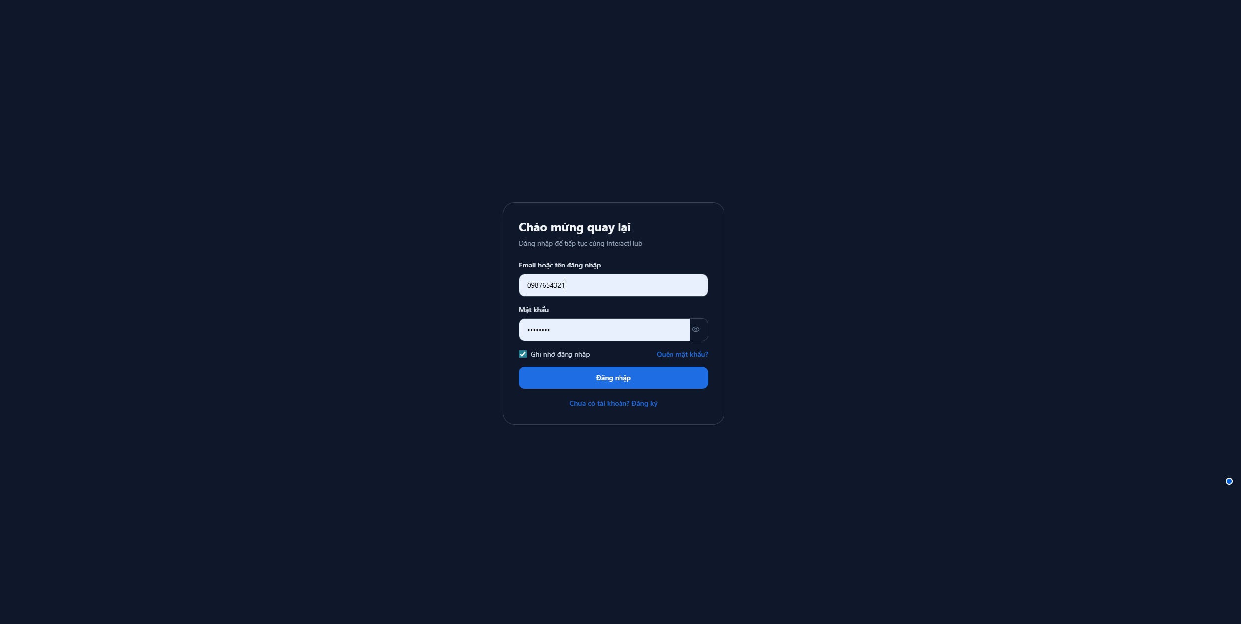
Hình 3.3. Giao diện đăng nhập
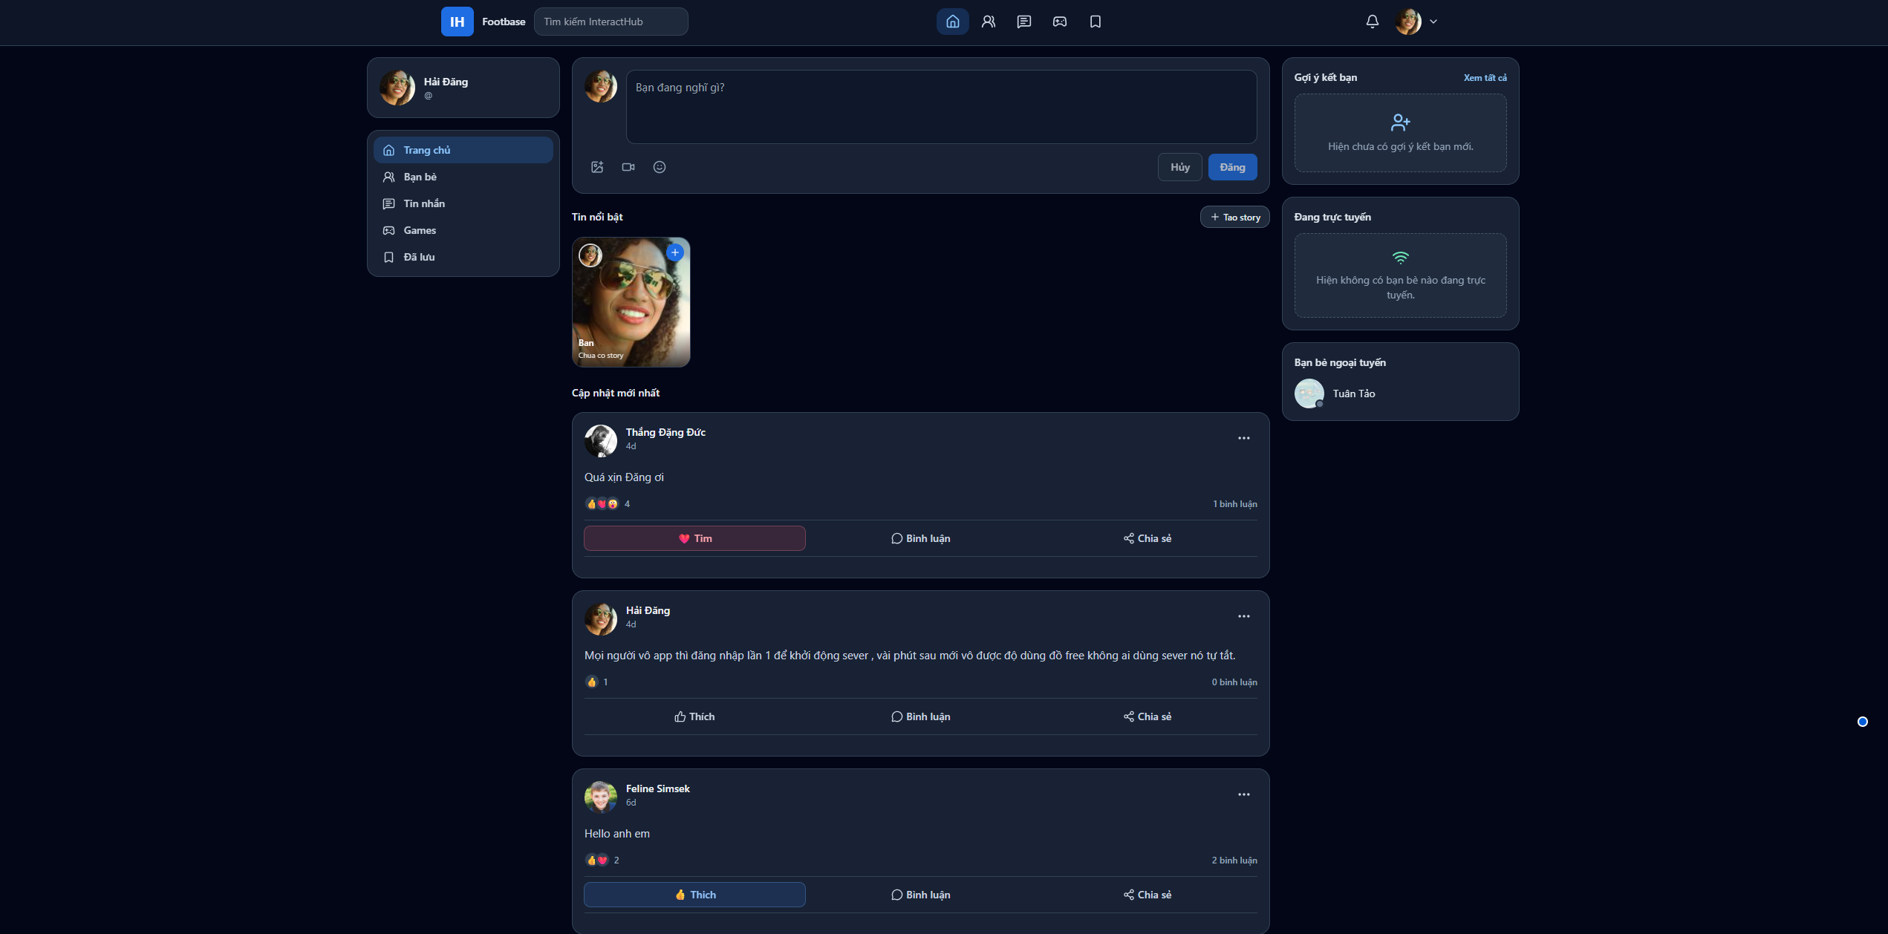
Hình 3.4. Giao diện trang chủ

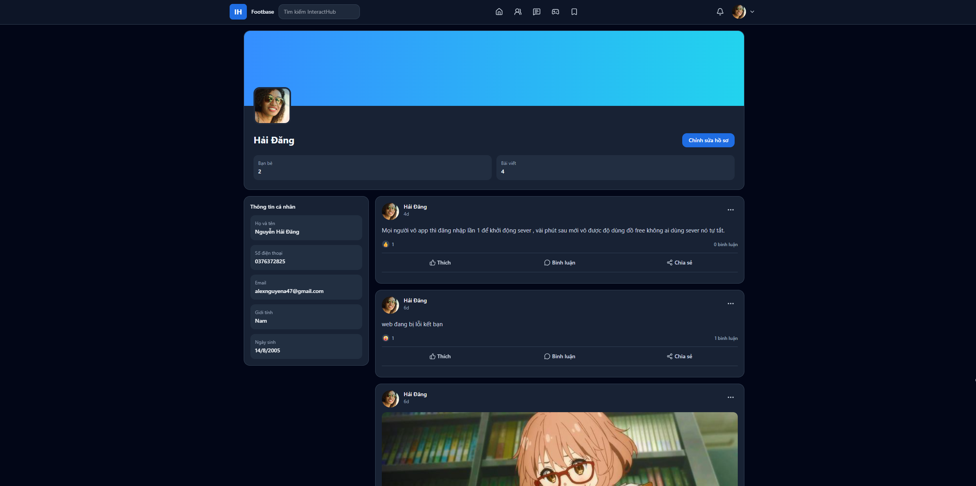
Hình 3.5. Giao diện hồ sơ người dùng
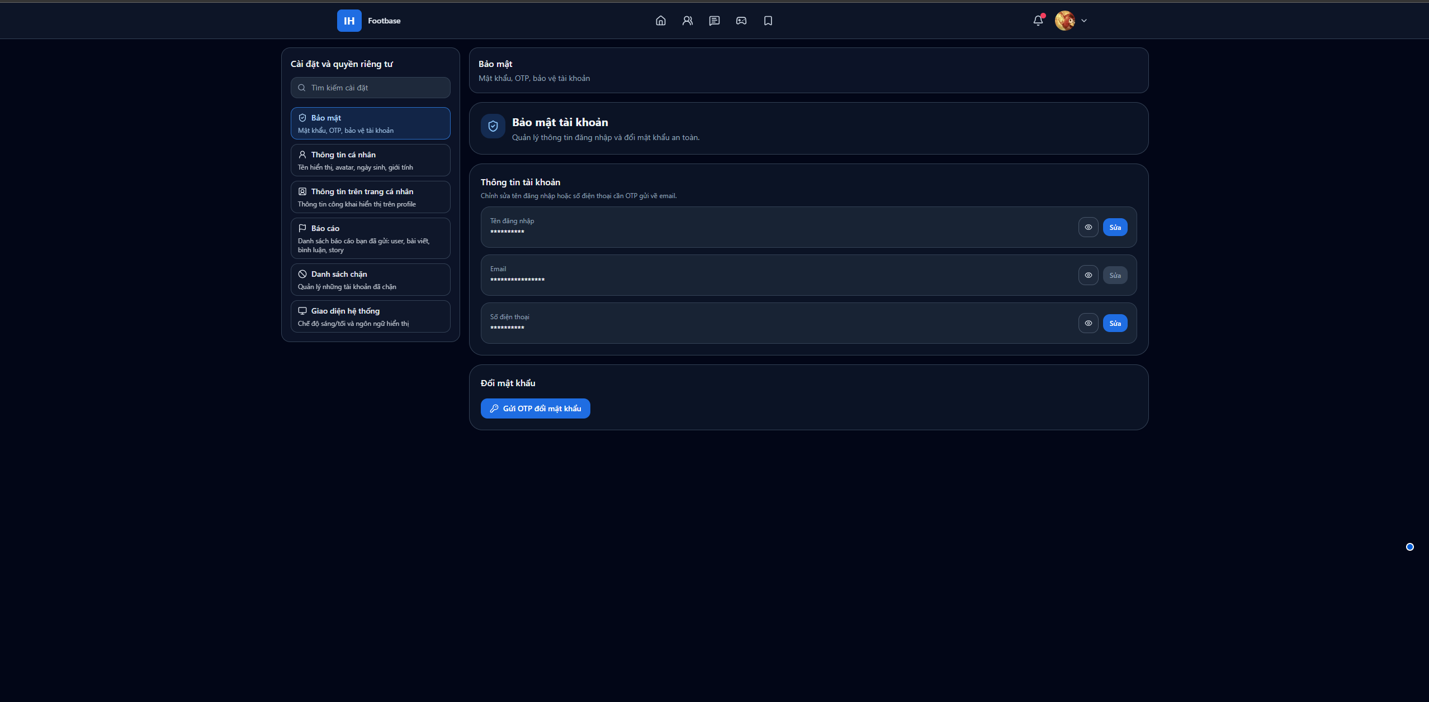
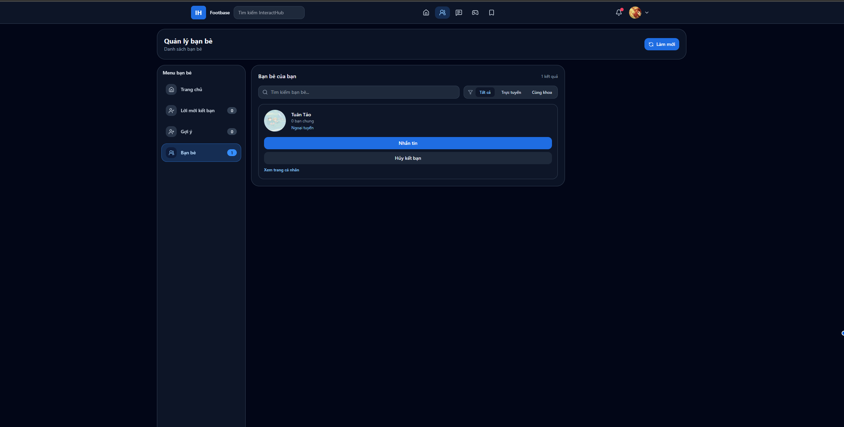
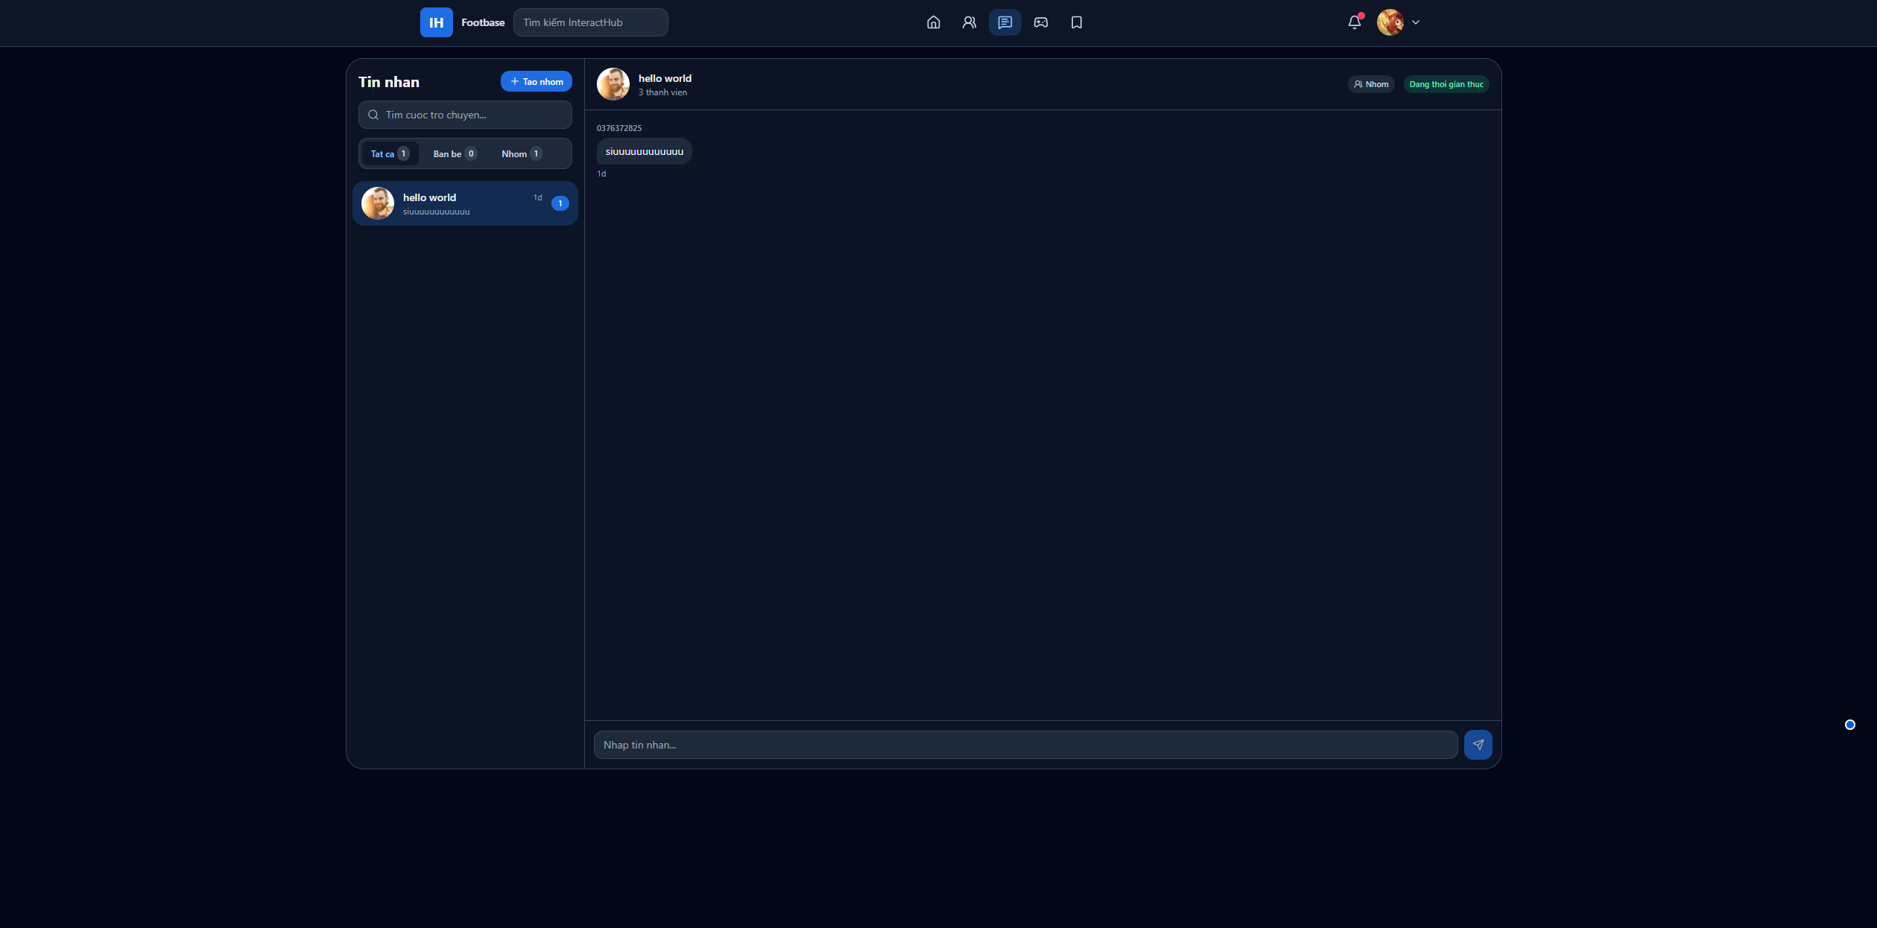

CHƯƠNG 4. CÔNG NGHỆ SỬ DỤNG

4.1. React và TypeScript
React là thư viện JavaScript phổ biến để xây dựng giao diện người dùng theo mô hình component. Trong đề tài, React được sử dụng để tổ chức giao diện theo các thành phần tái sử dụng như thanh điều hướng, khung bài viết, biểu mẫu đăng nhập và danh sách thông báo.
TypeScript được sử dụng để tăng tính an toàn kiểu dữ liệu, hạn chế lỗi trong quá trình phát triển và giúp việc quản lý state, DTO, props và response từ API trở nên rõ ràng hơn.

4.2. Tailwind CSS
Tailwind CSS hỗ trợ xây dựng giao diện theo phong cách utility-first, giúp nhóm phát triển thiết kế nhanh, kiểm soát tốt responsive layout và duy trì sự nhất quán trong toàn bộ ứng dụng.
Việc sử dụng Tailwind giúp giảm phụ thuộc vào nhiều file CSS truyền thống, đồng thời thuận lợi khi xây dựng các giao diện hiện đại, mobile-first.

4.3. ASP.NET Core Web API
ASP.NET Core là nền tảng phát triển backend hiện đại của Microsoft với hiệu năng cao, hỗ trợ đa nền tảng và phù hợp với mô hình RESTful API.
Trong đề tài, ASP.NET Core đảm nhiệm vai trò xử lý nghiệp vụ social, game realtime, quản trị và cung cấp API cho frontend web; đồng thời tích hợp gọi Java API khi cần dữ liệu từ hệ chat.

4.4. Entity Framework Core, SQL Server, MySQL
Entity Framework Core là ORM chính cho backend C#, hỗ trợ ánh xạ đối tượng - quan hệ, migration và truy vấn dữ liệu social.
Song song đó, backend Java sử dụng Spring Data JPA với MySQL cho nghiệp vụ auth/chat; cách tách hai nguồn dữ liệu giúp hệ thống dễ mở rộng và bảo trì.

4.5. JWT, Spring Security và OAuth2
Hệ thống dùng JWT làm cơ chế xác thực chính. Backend Java cấu hình Spring Security OAuth2 Resource Server; backend C# dùng JwtBearer middleware để kiểm tra token ở API và hub realtime.
Refresh token, OTP và các chính sách bảo mật tài khoản được xử lý ở backend Java; frontend gửi token theo header Authorization khi gọi API được bảo vệ.

4.6. SignalR và STOMP WebSocket
SignalR được dùng cho thông báo và game realtime ở web; STOMP/WebSocket được dùng cho nhắn tin realtime giữa web, mobile và backend Java.

4.7. Cloudinary và Microsoft Azure
Cloudinary được dùng để lưu trữ media và ký upload an toàn thông qua API backend, giúp tách tệp nhị phân khỏi cơ sở dữ liệu.
Microsoft Azure được dùng cho triển khai backend C# (App Service) và frontend tĩnh (Azure Blob Static Website), kết hợp GitHub Actions cho CI/CD.

4.8. Công cụ và thư viện hỗ trợ
Ngoài các công nghệ cốt lõi, đề tài còn sử dụng Axios/Fetch, React Router, Retrofit, Hilt, Glide, Swagger/OpenAPI, GitHub Actions và Postman để phát triển và kiểm thử.

CHƯƠNG 5. CÀI ĐẶT VÀ XÂY DỰNG HỆ THỐNG

5.1. Môi trường phát triển
Bảng 5.1. Môi trường phát triển
Thành phần | Phiên bản gợi ý | Mục đích sử dụng
Hệ điều hành | Windows 10/11 hoặc Linux | Môi trường phát triển chính.
Node.js | 20+ (CI dùng Node.js 22) | Chạy và build frontend React.
.NET SDK + JDK | 8.0+ và 17+ | Biên dịch API C# và backend Spring Boot.
SQL Server + MySQL + Redis | SQL Server 2019+ / MySQL 8+ / Redis 7+ | Lưu trữ dữ liệu social, chat và trạng thái hiện diện.
IDE & Mobile Tools | Visual Studio 2022 / VS Code / Android Studio | Soạn thảo, debug mã nguồn web, backend và ứng dụng Android.
Postman / Swagger UI | Mới nhất | Kiểm thử REST API và endpoint realtime.
Git | Mới nhất | Quản lý phiên bản mã nguồn.

5.2. Cấu trúc thư mục frontend
Frontend web được tổ chức theo hướng tách biệt rõ giữa pages, components, services, hooks và types để dễ bảo trì.
src/
├── components/
├── contexts/
├── hooks/
├── layouts/
├── pages/
├── routes/
├── services/
├── types/
└── utils/
Ngoài ra hệ thống có module `chat_app/frontend` cho ứng dụng Android Java/XML.

5.3. Cấu trúc backend ASP.NET Core và Spring Boot
Backend được tách theo hai dịch vụ chính để cô lập nghiệp vụ social và chat, giúp scale và bảo trì độc lập.
backend/
├── fookbase.API/
│ ├── Src/Application/
│ ├── Src/Domain/
│ ├── Src/Infrastructure/
│ ├── Src/Presentation/
│ └── Migrations/
├── fookbase.API.Tests/
chat_app/backend/
└── src/main/{java,resources}

5.4. Mô tả các chức năng đã xây dựng

5.4.1. Chức năng đăng ký và đăng nhập
- Người dùng nhập thông tin đăng ký/đăng nhập trên web hoặc app Android, dữ liệu được kiểm tra ở client và server.
- Backend Java xử lý đăng ký, OTP, phát hành token và refresh token; backend C# xác thực token để truy cập API social.
- Client lưu access token, trạng thái người dùng và điều hướng đến các màn hình chức năng.

5.4.2. Chức năng bài viết và tương tác
- Người dùng có thể tạo bài viết với nội dung văn bản và ảnh minh họa; hệ thống hỗ trợ phản ứng, lưu bài và báo cáo.
- Feed bài viết cho phép xem, bình luận, thả thích, theo dõi tương tác và điều hướng sang hồ sơ liên quan.

5.4.3. Chức năng bạn bè và hồ sơ cá nhân
- Hệ thống hỗ trợ gửi/chấp nhận lời mời kết bạn, xem danh sách bạn bè và đồng bộ quan hệ với module chat.
- Trang hồ sơ hiển thị thông tin cá nhân, bài viết và trạng thái kết nối giữa người dùng.

5.4.4. Chức năng story và thông báo
- Người dùng có thể tạo story với thời gian hiển thị giới hạn.
- SignalR được sử dụng để phát thông báo social realtime và đồng bộ trạng thái phòng game.

5.4.5. Chức năng nhắn tin, trò chơi và quản trị
- Module chat hỗ trợ hội thoại cá nhân/nhóm, gửi tin nhắn qua REST và STOMP/WebSocket, cùng danh sách liên hệ và lời mời kết bạn.
- Module quản trị hỗ trợ duyệt báo cáo, xem audit log; module game hỗ trợ tạo phòng và chơi realtime (chess, caro, snake, flappy).

5.5. Tích hợp hệ thống
- Frontend gửi request đến hai backend thông qua endpoint RESTful; mọi request cần xác thực đều đính kèm JWT trong header Authorization.
- Backend C# làm việc với SQL Server và Cloudinary cho social; backend Java làm việc với MySQL/Redis cho auth-chat và trả dữ liệu qua Java API.
- SignalR Hub và STOMP/WebSocket cùng đảm nhiệm kênh realtime cho thông báo, game và nhắn tin.
- Quá trình build, test và triển khai được tự động hóa bằng GitHub Actions (frontend build, backend test/publish, deploy Azure).

5.6. Triển khai và cấu hình vận hành
Khi triển khai, backend C# được đưa lên Azure App Service, frontend web được publish lên Azure Blob Static Website; media lưu trên Cloudinary. Backend Java có thể triển khai trên hạ tầng độc lập và cấu hình qua biến môi trường.
CI/CD giúp tự động hóa build-test-deploy khi mã nguồn cập nhật lên nhánh chính, giảm thao tác thủ công và tăng độ tin cậy.

CHƯƠNG 6. KIỂM THỬ VÀ ĐÁNH GIÁ

6.1. Mục tiêu kiểm thử
- Kiểm tra tính đúng đắn của các chức năng chính như xác thực, quản lý bài viết, kết bạn, nhắn tin realtime, game realtime và quản trị báo cáo.
- Đánh giá giao diện trên nhiều kích thước màn hình và trên ứng dụng Android, bảo đảm tính nhất quán trong luồng sử dụng.
- Rà soát các tình huống lỗi phổ biến như dữ liệu đầu vào không hợp lệ, token hết hạn, mất kết nối websocket hoặc truy cập trái quyền.
- Bảo đảm kiến trúc mã nguồn hỗ trợ unit test cho service C# và kiểm thử tích hợp cho các endpoint Java.

6.2. Kiểm thử chức năng
Bảng 6.1. Bảng kiểm thử chức năng
STT | Chức năng | Dữ liệu vào | Kết quả mong đợi | Kết quả
1 | Đăng ký | Thông tin hợp lệ | Tạo tài khoản thành công | Đạt
2 | Đăng nhập | Email/mật khẩu đúng | Nhận JWT và vào trang chủ | Đạt
3 | Làm mới token | Refresh token hợp lệ | Nhận access token mới | Đạt
4 | Tạo bài viết | Nội dung hợp lệ | Bài viết xuất hiện trên feed | Đạt
5 | Nhắn tin realtime | conversationId + content hợp lệ | Tin nhắn được lưu và nhận qua websocket | Đạt
6 | Tham gia phòng game | Người dùng đã đăng nhập | Kết nối SignalR và đồng bộ trạng thái phòng | Đạt
7 | Gửi lời mời kết bạn | ID người dùng hợp lệ | Tạo lời mời thành công | Đạt
8 | Chấp nhận kết bạn | Lời mời tồn tại | Cập nhật trạng thái accepted | Đạt
9 | Báo cáo bài viết | Lý do hợp lệ | Tạo bản ghi báo cáo | Đạt
10 | Truy cập API bảo vệ | Thiếu token | Bị từ chối truy cập | Đạt

6.3. Kiểm thử giao diện và responsive
Giao diện được rà soát trên desktop, tablet, mobile web và ứng dụng Android. Các thành phần như điều hướng, bài viết, hội thoại, biểu mẫu đăng nhập và game lobby được kiểm tra theo từng ngưỡng kích thước.
Ngoài ra, các trạng thái loading, empty state, error state và mất kết nối realtime cũng được xử lý rõ ràng để giảm nhầm lẫn cho người dùng.

6.4. Đánh giá kết quả đạt được
Bảng 6.2. So sánh kết quả theo nhóm tiêu chí
STT | Tiêu chí | Đánh giá
1 | Chức năng cốt lõi | Đáp ứng các tính năng chính của một nền tảng social web kết hợp chat realtime.
2 | Kiến trúc hệ thống | Tổ chức rõ giữa frontend web, mobile app, backend C#, backend Java và các lớp dữ liệu.
3 | Bảo mật | Đã triển khai JWT, refresh token, OTP, phân quyền vai trò và quản lý cấu hình bảo mật.
4 | Khả năng mở rộng | Dễ mở rộng nhờ phân lớp rõ ràng, tách dịch vụ theo miền nghiệp vụ và chuẩn hóa DTO/service/repository.
5 | Triển khai | Sẵn sàng cho CI/CD và triển khai cloud với Azure + Cloudinary + biến môi trường theo từng dịch vụ.

6.5. Hạn chế của hệ thống
- Hệ thống chủ yếu phục vụ mục tiêu học thuật nên chưa tối ưu đầy đủ cho tải lớn hoặc số lượng người dùng rất cao.
- Một số thành phần sản phẩm thực tế như giám sát chuyên sâu, cân bằng tải đa vùng, chống spam nâng cao và chiến lược scale websocket vẫn cần đầu tư thêm.
- Phần hình ảnh minh chứng, báo cáo coverage, log pipeline và live URL cần được bổ sung đầy đủ khi nộp sản phẩm cuối cùng.

CHƯƠNG 7. KẾT LUẬN VÀ HƯỚNG PHÁT TRIỂN

7.1. Kết luận
Đề tài Footbase đã xây dựng được hệ sinh thái gồm mạng xã hội web và ứng dụng chat di động với kiến trúc full-stack đa backend. Báo cáo đã trình bày quá trình phân tích yêu cầu, thiết kế hệ thống, tổ chức dữ liệu, xây dựng API, phát triển giao diện và triển khai thực tế.
Thông qua đề tài, nhóm vận dụng tổng hợp kiến thức về React, TypeScript, ASP.NET Core, Spring Boot, SQL Server, MySQL, JWT, SignalR, STOMP/WebSocket, Android và CI/CD trên Azure.

7.2. Hướng phát triển
- Bổ sung gọi thoại/video và đồng bộ trạng thái liên nền tảng theo thời gian thực.
- Hoàn thiện cơ chế refresh token xoay vòng, rate limiting và giám sát bảo mật tập trung.
- Mở rộng hệ thống tìm kiếm, gợi ý kết bạn và gợi ý nội dung bằng tín hiệu hành vi.
- Nâng cấp dashboard quản trị, phân tích thống kê và cảnh báo bất thường theo thời gian thực.
- Tối ưu hiệu năng bằng cache, phân trang sâu hơn và chiến lược xử lý media tiết kiệm băng thông.
- Mở rộng thêm client iOS hoặc desktop để hoàn thiện hệ sinh thái đa nền tảng.

TÀI LIỆU THAM KHẢO
[1] Đề bài và mã nguồn dự án Footbase Social Web + Chat App, 2026.
[2] Microsoft, ASP.NET Core Documentation.
[3] Spring, Spring Boot Documentation.
[4] Spring Security & WebSocket/STOMP Documentation.
[5] React và TypeScript Documentation.
[6] Android Developers (Jetpack, Retrofit, Hilt).
[7] Cloudinary, Azure App Service, Azure Blob Static Website và GitHub Actions Documentation.

PHỤ LỤC

Phụ lục A. Gợi ý minh chứng cần bổ sung
- Ảnh chụp giao diện đăng nhập, trang chủ web, hồ sơ, danh sách bạn bè, màn hình chat mobile, game room và trang quản trị.
- Sơ đồ cơ sở dữ liệu (ERD) cho cả SQL Server và MySQL, kèm mô tả quan hệ chính giữa các bảng.
- Ảnh chụp Swagger/OpenAPI của API C# và API Java, kèm kết quả gọi thử endpoint trọng yếu.
- Ảnh chụp pipeline GitHub Actions, lịch sử deploy Azure và cấu hình hosting website tĩnh.
- Kết quả chạy test, log build thành công và minh chứng realtime (SignalR/STOMP) ở các luồng chính.

Phụ lục B. Gợi ý danh sách API chi tiết
- Nhóm Auth (Java): register, login, refresh-token, logout, otp.
- Nhóm Profile/User (Java): me/overview, search profile, update profile, security settings.
- Nhóm Messenger (Java): conversations, messages, contacts, friendship.
- Nhóm Social (C#): posts, comments, stories, hashtags, saved posts.
- Nhóm Notifications & Games (C#): notifications, hubs, room management.
- Nhóm Admin (C# + Java): reports, audit logs, user moderation.

Phụ lục C. Thông tin cần điền thủ công trước khi nộp
- Họ tên, mã sinh viên, lớp trên bìa và phụ bìa.
- Các hình ảnh minh chứng thực tế của dự án.
- Đường dẫn repository, live URL, video demo và thông tin triển khai nếu đã có.
- Nhận xét của giảng viên sau khi chấm.

